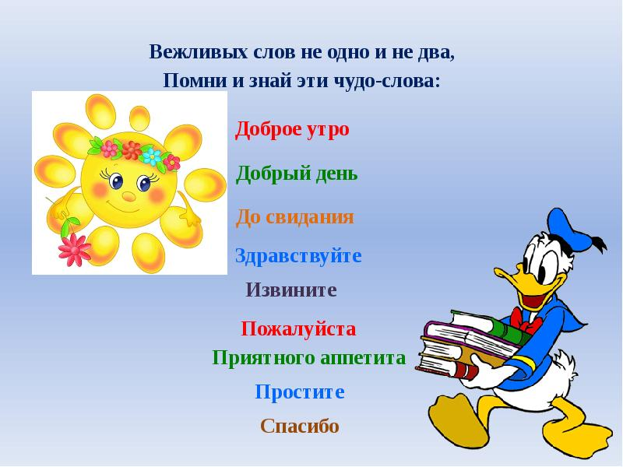

**Стихи о вежливости.**

*****  
Если наступил на ножку  
Хоть случайно, хоть немножко,  
Сразу говори: «Простите»  
Или лучше – «Извините».

*****  
Если бабушка с утра  
Пирожок тебе дала,  
Ты возьми, скажи «Спасибо» -   
Станет бабушка счастливой!

*****  
Каждый скажет на прощанье,  
Уходя, всем «До свиданья».  
Другу уходить пора –   
Скажем мы ему «Пока».

*****  
Чтобы что-то попросить,  
Нужно вежливыми быть.  
Мы «пожалуйста» добавим –   
Будут все довольны нами.

*****  
Встречу, новый разговор  
Мы со «Здравствуйте» начнем.  
Друг пришел вдруг на обед –   
Скажем мы ему «Привет».

*****  
Если вы на именины  
Друга Петю пригласили,  
Он принес цветок красивый –   
Скажем мы ему «Спасибо».

*****  
«Добрый вечер», «Добрый день»  
Говорить нам всем не лень!  
«Утро доброе» мы скажем,  
Поутру проснувшись, маме.

*****  
«Приятного аппетита!» -   
Блюдо первое налито.  
Супчик скушали мы с вами,  
Скажем все «Спасибо» маме.

*****  
Если ты сломал игрушку  
Друга или вдруг подружки,  
Ты скажи им «Извини»  
И свою им предложи.

*****  
Угостил вдруг кто конфетой  
Или что-то подарил,  
«Спасибо» говори за это,  
Чтобы вежливым ты был.

*****  
«Спокойной ночи» говорим,  
В кроватке глазки закрывая,  
И поцелуй нам подарив,  
Обнимет мама нас родная.

*****  
Просишь маму поиграть?  
Вежливым ты должен стать.  
Ей «пожалуйста» скажи,  
Будете играть с ней вы.

*****  
Мишка зайчику - сосед,  
Скажет он ему «Привет».  
Пригласит зайчонка в гости -  
Не опаздывать попросит.

*****  
Если друг чихнуть готов,  
Вспомни фразу «Будь здоров!».

*****  
«Добро пожаловать» гостям,  
Говорят и тут, и там.  
Домой гости уезжают  
«Доброго пути!» желаем.

*****  
Кошечка чихнула снова,  
Скажем мы ей: «Будь здорова.  
Выздоравливай скорей.  
Больше, киска, не болей!».

*****  
Если попугайчик Гоша  
В джунглях даст концерт хороший,  
Аплодировать все будут,  
Сказать «Браво!» не забудут!

*****  
Если испечем печенье,  
Всем друзьям на угощенье,  
Скажем мы им: «Не стесняйтесь,  
На здоровье угощайтесь!».

*****  
  
  
*Наталья Мажирина  
Центр "Азбука для родителей"*

**Олеся Емельянова**

**Вежливые слова**

**(загадки для детей)**

**Встретив зайку, ёж-сосед  
Говорит ему: «…»**

**(Привет!)**

**А его сосед ушастый  
Отвечает: «Ёжик, …»**

**(Здравствуй!)**

**К Осьминожке Камбала  
В понедельник заплыла,  
А во вторник на прощанье  
Ей сказала: «…»**

**(До свиданья!)**

**Неуклюжий песик Костик  
Мышке наступил на хвостик.  
Поругались бы они,  
Но сказал он «…»**

**(Извини!)**

**Трясогузка с бережка  
Уронила червяка,  
И за угощенье рыба  
Ей пробулькала: «…»**

**(Спасибо!)**

**Чудно пел среди ветвей  
Голосистый соловей,  
И ему на всю дубраву  
Воробьи кричали: «…»**

**(Браво!)**

**Толстая корова Лула  
Ела сено и чихнула.  
Чтобы не чихала снова,  
Мы ей скажем: «…»**

**(Будь здорова!)**

**Говорит Лиса Матрёна:  
«Отдавай мне сыр, ворона!  
Сыр большой, а ты мала!  
Всем скажу, что не дала!»  
Ты, Лиса, не жалуйся,  
А скажи: «…»**

**(Пожалуйста!)**

**Бегемот и Слон, поверь,  
Не пролезут вместе в дверь.  
Тот, кто вежливей, сейчас  
Скажет: «Только…»**

**(после вас!)**

**Муха Жу, хоть не хотела,  
В скорый поезд залетела.  
Ей букашки Фло и Фти  
Скажут: «…»**

**(Доброго пути!)**

**Дал Ивану царь Гундей  
За спасенье пять гвоздей,  
А Иванушка царю  
Говорит: «…»**

**(Благодарю!)**

**Выгнал кукушонок Рома  
Няню строгую из дома.  
Всем, кто будет баловать,  
В дом…**

**(Добро пожаловать!)**

**Мама с папою сидят,  
Торт с конфетами едят.  
Скажет вежливая дочь:  
«Разрешите …»**

**(вам помочь!)**

**Из болота крокодил  
Дольше всех не выходил.  
Члены жабьего совета  
Дали приз ему за это –  
Наградили попугаем  
И кричали: «…»**

**(Поздравляем!)**

**Бык ромашек накосил  
И барана пригласил.  
Тот один съел угощенье,  
Но сказал: «…»**

**(Прошу прощенья!)**

**Обнаружив на рассвете,  
Что роса попалась в сети,  
Паучиха Шудра-Вудра  
Ей сказала: «…»**

**(С добрым утром!)**

**Олениху в два часа  
Навестить пришла лиса.  
Оленята и олень  
Ей сказали: «…»**

**(Добрый день!)**

**На закате мотылёк  
Залетел на огонек.  
Мы, конечно, рады встрече.  
Скажем гостю: «…»**

**(Добрый вечер!)**

**Катя пупсика Игнатку  
Уложила спать в кроватку –  
Больше он играть не хочет,  
Говорит: «…»**

**(Спокойной ночи!)**

**Дети Даша и Егорка  
Сыр для пиццы трут на терке.  
Просят мышки из норы:  
«Дайте! Будьте...»**

**(так добры!)**

**Увидали обезьяны,  
Слон под пальмой ест бананы,  
И кричат ему они:  
«Вкусно? Ты хоть намекни!»  
Вежлив слон, не сомневайтесь,  
Он им скажет: «…»**

**(Угощайтесь!)**

**Повстречал кабан в лесу  
Незнакомую лису.  
Говорит красавице:  
«Разреши …**

**(представиться!)**

**Я кабан! Зовут Хрю-Хрю!  
Очень желуди люблю!»  
Ответит незнакомица  
«Приятно …»**

**(познакомиться!)**

**Девочка Рита возле дорожки  
Стол накрывает собаке и кошке.  
Плошки расставив, скажет им Рита  
«Ешьте! Приятного вам …»**

**(аппетита!)**

***© Автор. Олеся Емельянова. 2007 г.***

**"Ежели вы вежливы..."**

**Ежели вы вежливы  
И к совести не глухи  
Вы место без протеста  
Уступите старухе.**

**И ежели вы вежливы,  
То, сидя на уроке,  
Не будете с товарищем  
Трещать, как две сороки**

**И ежели вы вежливы  
То в разговоре с тетей  
И с дедушкой, и с бабушкой  
Вы их не перебьёте.**

**И ежели вы вежливы  
Тому, кто послабее,  
Вы будете защитником  
Пред сильным не робея.**

**Ежели вы вежливы.  
В душе, а не для виду  
В троллейбус вы поможете  
Взобраться инвалиду.**

**И ежели вы вежливы  
Поможете вы маме  
И помощь ей предложите  
Без просьбы – то есть сами**

**И ежели вы вежливы  
То всех благодарите  
И мячика у маленьких  
Без спросу не берите!**

***Маршак С.***

**Слово "Пожалуйста"**

**Слово это словно ключик,  
Золотой и сказочный,  
Словно самый светлый лучик,  
Звать его “ Пожалуйста ”.  
Во дворе, в семье, в саду,  
Слово это трудится,  
У того, кто с ним в ладу,  
Все на свете сбудется.**

**Спасибо!**

**Как жалко, что недели  
Так медленно летят!  
И что, родившись, дети  
Не сразу говорят!  
А то бы только-только  
Я маму увидал,  
Как тут же бы, как сразу  
"Спасибо!" ей сказал.  
За то, что я родился!  
За то, что я живой!  
За то, что вместе с папой  
Идём сейчас домой!  
За то, что дверь откроем  
И знаем наперёд,  
Что мама напевает  
И нас к обеду ждет!**

**Спасибо**

**В ответ на привет  
Не молчит он, как рыба.  
В ответ на привет  
Произносит - спасибо!**

**Билет на футбол  
Вы ему принесли бы,  
За это - спасибо,  
Спасибо, спасибо!**

**А если б его  
От контрольной спасли бы,  
За это - спасибо,  
Сто тысяч спасибо!**

**А если б за ним  
Прибежали ребята,  
На помощь кому-то  
Позвали куда-то?**

**Ну что ж! И тогда б  
Не молчал он, как рыба,  
Сказал бы в ответ:  
"Удружили! Спасибо!"**

**Будь внимательным**

**Зайчик прыгает на ножке.  
Больно заиньке немножко.  
Наступил ему на лапку  
Медвежонок косолапый.**

**-Не хотел, прости, дружок!  
Съешь с малиной пирожок!**

**В гостях веди себя прилично!**

**Кошки свинок в гости звали,  
День рождения справляли.  
Поросята приходили,  
Поздороваться забыли.**

**Не сказали на прощанье  
Ни "пока", ни "до свиданья",  
Насорили, натоптали.  
Больше их не приглашали.**

**Не бери чужие игрушки!**

**Воробей играл в песочек  
И нашел "ничей" совочек.  
Тут мышонок прибежал:  
-Я совочек потерял!**

**Знает честный воробей-  
Вещь не может быть "ничьей".  
-Вот совочек, получай,  
Только больше не теряй!  
-Спасибо!**

**Не обзывайся!**

**Два зайчонка не играли,  
А друг друга обзывали:  
-Куцехвостый!  
- Сам такой! Длинноухий и косой!  
Разобиделись, надулись,  
Друг от друга отвернулись.**

**Мимо Рыжик проходил,  
Глупых заек помирил:  
-Тот, кто обзывается,  
Без друзей останется!**

**С друзьями надо ладить.**

**Во дворе через веревку  
Прыгал кролик, ел морковку.  
Подошла к нему свинья:  
-Хватит очередь моя!**

**Кролик очень вежлив был.  
Свинке место уступил.  
Спорить- время зря терять.  
Лучше очередь занять!**

**Поди узнай, поди пойми,  
Что стало с парнем лет восьми?  
Он всех в один несчастный день  
Чуть не довёл до слёз,  
Его зовут - стоит как пень,  
Как будто в землю врос.  
- Смотри, не пей воды сырой! -  
Советует сосед.  
Один стакан, потом второй  
Андрюша пьёт в ответ.  
Поди узнай, поди пойми,  
Что стало с парнем лет восьми?  
- Придёшь обедать к трём часам, -  
Ему сказала мать.  
Он пробурчал: - Я знаю сам …  
А сам явился в пять.  
- Ну что с тобой, Андрюшенька?  
И сын признался ей:  
- Когда я вас не слушаюсь,  
Я выгляжу взрослей!**

***(А. Барто "Признание")***